# Meetrapport lokalisatie 1 werking

## Namen en datum

Jacob Visser

Edwin Koek

2/6/2015

## Doel

Het doel van dit meetrapport is om te bepalen hoe goed het algoritme om de randen van het gezicht te vinden werkt(lokalisatie 1). Goed is in dit geval als op alle plaatjes in de test set alle features gevonden kunnen worden. De onderzoekvraag is: op hoe veel procent van de test set afbeeldingen worden alle features gevonden?

## Hypothese

De verwachting is dat ongeveer 70% van de afbeeldingen werkt. Het is niet 100% omdat in de implementatie ‘vaste’ waarden gebruikt worden die (nog) niet op ieder hoofd afgesteld zijn.

## Werkwijze

In de DLL code zetten we alles op default, behalve de eerste lokalisatie stap. Vervolgens laten we in de main een afbeelding uit de test set laden, en starten we de code. Als het programma "Face recognition successful!" uitprint, heeft het gewerkt. Dit herhalen we voor alle afbeeldingen in de test set.

## Resultaten

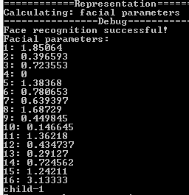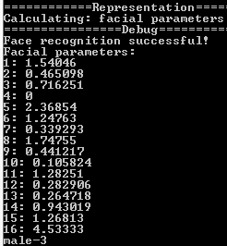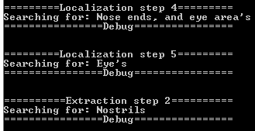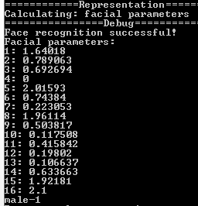Male-2 ^

## Verwerking

Ga na of op hoe veel afbeeldingen de tekst staat: "Face recognition successful!". Van de 7 afbeeldingen zijn er 6 met die tekst, bij male 2 is het programma gecrashed in extraction step 2.

## Conclusie

Er zijn in totaal 7 afbeeldingen getest, daarvan zijn er 6 succesvol gescand. Dat is dus een slagingspercentage van 6/7 * 100 = 85%.

## Evaluatie

De gestelde hypothese van 70% was aan de lage kant, met ons algoritme kon 85% van de afbeeldingen succesvol gescand worden. En in die andere 15% kwam de error niet direct uit ons algoritme. Het doel van dit meetrapport is geslaagd want we weten dat ons algoritme werkt, en hoe goed het werkt. Wel zal er nog gekeken moeten gaan worden naar de code, want het hoort niet te crashen.